新 书 推 荐
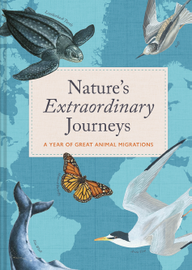
中文书名：《大自然的非凡旅程：动物大迁徙的一年》
英文书名：Nature’s Extraordinary Journeys：A year of great animal migrations
作 者：TBD
出 版 社：Batsford
代理公司：MRA/ANA/Jessica
页 数：224页
出版时间：2026年4月
代理地区：中国大陆、台湾
审读资料：电子稿
类 型：自然科学

内容简介：

在这本插图精美的书中，通过观察我们星球上一些最勇敢的物种，发现大自然最非凡的旅程。

从帝王蝶和北极燕鸥由北向南穿越天空，海龟穿越整个太平洋，再到角马完成一年一度的塞伦盖蒂之旅，我们野生动物的旅程范围令人震惊。无论是为了寻找温暖的气候、增加食物来源还是为了繁殖地而旅行，迁徙的动物都配备了令人难以置信的资源来帮助它们迁徙——一些候鸟的大脑中甚至有微小的磁性材料，充当内部指南针！

每种迁徙动物在一年的时间里都有多个参赛作品，探索每条路线上的不同地点和所覆盖的令人难以置信的距离，以及所面临的挑战和气候变化对这些古老路线的影响。

这本书非常适合生活中的动物爱好者，或任何有兴趣了解更多关于我们星球野生动物的迷人旅程的人。

•充满了关于动物迁徙的有趣事实和数据。
•包括12张全彩地图，详细介绍了每个迁移旅程的全部范围。
•在整个日历年中实时跟踪每条迁徙路线。

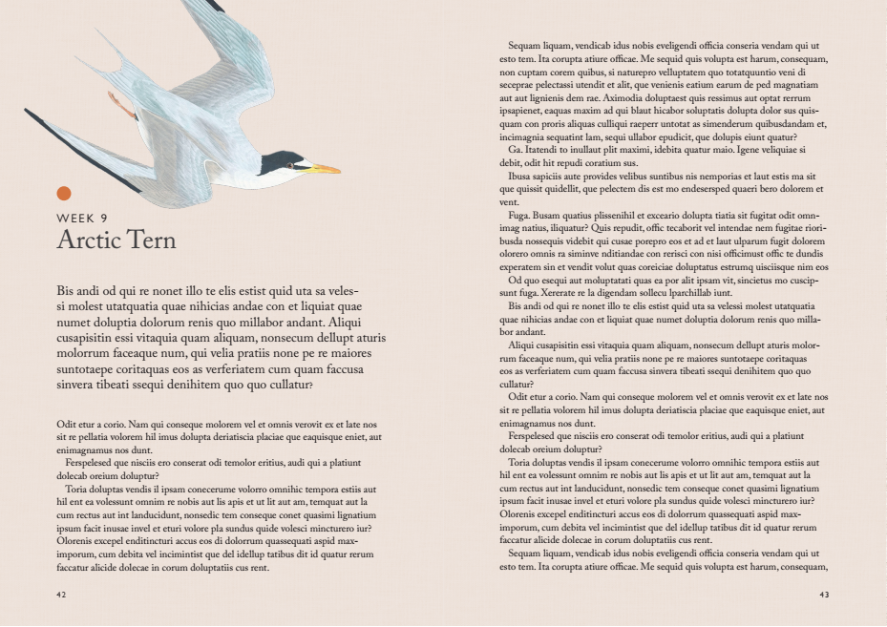
内容展示：
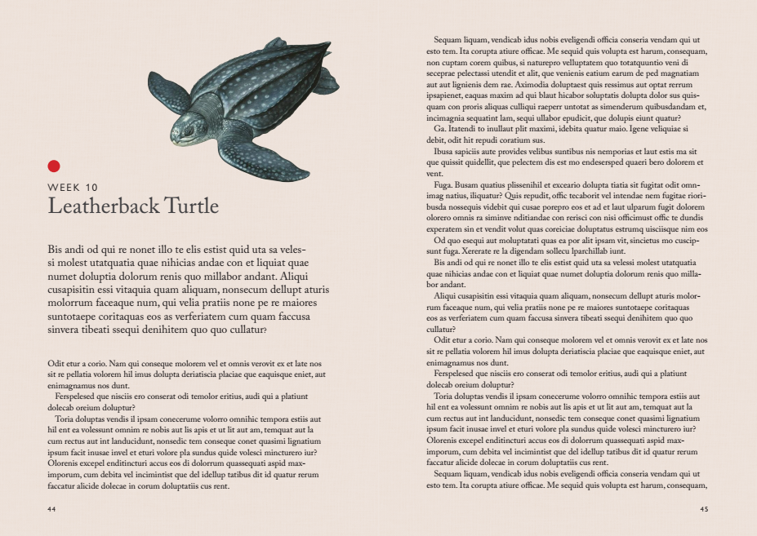

感谢您的阅读！
请将反馈信息发至：版权负责人
Email：Rights@nurnberg.com.cn
安德鲁·纳伯格联合国际有限公司北京代表处
北京市海淀区中关村大街甲59号中国人民大学文化大厦1705室, 邮编：100872
电话：010-82504106, 传真：010-82504200
公司网址：http://www.nurnberg.com.cn
书目下载：http://www.nurnberg.com.cn/booklist_zh/list.aspx
书讯浏览：http://www.nurnberg.com.cn/book/book.aspx
视频推荐：http://www.nurnberg.com.cn/video/video.aspx
豆瓣小站：http://site.douban.com/110577/
新浪微博：安德鲁纳伯格公司的微博_微博 (weibo.com)
微信订阅号：ANABJ2002


